
Průvodce programem Impress

Kapitola 1
Představujeme Impress

testovací Zdeněk Autorská práva
testovací Zdeněk testovací Zdeněk Tento dokument je duševním vlastnictvím skupiny LibreOffice Documentation Team, © 2020 . testovací Zdeněk testovací Zdeněk Přispěvatelé jsou uvedeni níže. Tento dokument je možné distribuovat nebo upravovat podle podmínek GNU General Public License (https://www.gnu.org/licenses/gpl.html) verze 3 a novější nebo podle Creative Commons Attribution License (https://creativecommons.org/licenses/by/4.0/) verze 4.0 a novější.
testovací Zdeněk testovací Zdeněk námky uvedené v této příručce patří jejich vlastníkům.

testovací Zdeněk Přispěvatelé
K tomuto vydání Průvodce Impress.
Peter Schofield
K předchozím vydáním Průvodce Impress.
Peter Schofield | Dimona Delvere | Michele Zarri
T. Elliot Turner | testovací Zdeněk testovací Zdeněk testovací Zdeněk testovací Zdeněk testovací Zdeněk testovací Zdeněk er | Hazel Russman
Chad D. Lines | Low Song Chuan | Jaimon Jacob
Muhammad Sufyan Zainalabidin | Dan Lewis | Agnes Belzunce
Peter Hillier-Brook | Gary Schnabl | Claire Wood
Rachel Kartch | Linda Worthington

testovací Zdeněk Zpětná vazba
testovací Zdentestovací Zdeněk ěk Připomínky a náměty k tomuto dokumentu posílejte v angličtině dokumentačnímu týmu na adresu: documentation@global.libreoffice.org.
- testovací Zdeněk testovací Zdeněk testovací Zdeněk testovací Zdeněk
Vše, co do e-mailové konference pošlete, včetně e-mailové adresy a dalších osobních informací uvedených ve zprávě, bude veřejně viditelné bez možnosti smazání.

verze...verze...Datum vydání a verze programu
Publikováno v lednu 2021. Kniha je určena pro LibreOffice 7.0.

testovací Zdeněk Používání LibreOffice na systému macOS
testovací Zdeněk Některé klávesové zkratky a položky nabídek jsou v systému macOS jiné než v systémech Windows a Linux. testovací Zdeněk V následující tabulce jsou uvedeny nejdůležitější rozdíly, které se týkají informací v tomto dokumentu. Podrobnější seznam se nachází v nápovědě aplikace.
testovací Zdeněk Windows nebo Linux | testovací Zdeněk Ekvivalent pro macOS | testovací Zdeněk Akce
Nabídka Nástroje > Možnosti | testovací Zdeněk LibreOffice > Předvolby | testovací Zdeněk Otevřou se možnosti nastavení
testovací Zdeněk Klepnutí pravým tlačítkem | Control + klepnutí ntestovací Zdeněk ebo klepnutí pravým tlačítkem v závislosti na nastavení počítače | testovací Zdeněk Otevře se místní nabídka
testovací Zdeněk Ctrl (Control) | ⌘ (Command) | testovací Zdeněk Používá se také s dalšími klávesami
F5 | Shift + ⌘ + F5 | Otevře se Navigátor
testovací Zdeněk F11 | ⌘ + T | Otevře se postranní lišta Styly

testovací Zdeněk Obsah
testovací Zdeněk Autorská práva 2
testovací Zdeněk Přispěvatelé 2
testovací Zdeněk Zpětná vazba 2
verze...verze...Datum vydání a verze programu 2
testovací Zdeněk Používání LibreOffice na systému macOS 2
Úvod testovací Zdeněk 5
Co je Impress? testovací Zdeněk 5
Spuštění programu Impress testovací Zdeněk 5
Hlavní okno programu Impress testovací Zdeněk 6
Pracovní plocha 7
Panel snímků 7
Postranní lišta testovací Zdeněk testovací Zdeněk 8
Pravítka testovací Zdeněk testovací Zdeněk 9
Stavový řádek testovací Zdeněk testovací Zdeněk testovací Zdeněk 10
Navigátor testovací Zdeněk testovací Zdeněk 11
Nástrojové lišty testovací Zdeněk testovací Zdeněk testovací Zdeněk 12
Zobrazení pracovní plochy testovací Zdeněk 13
Normální pohled testovací Zdeněk 13
Zobrazení osnovy testovací Zdeněk 13
Zobrazení poznámek testovací Zdeněk testovací Zdeněk testovací Zdeněk 14
Zobrazení Pořadač snímků testovací Zdeněk testovací Zdeněk 15
Přizpůsobení zobrazení Pořadač snímků testovací Zdeněk testovací Zdeněk 15
Změna pořadí snímků testovací Zdeněk testovací Zdeněk 15
Výběr skupiny snímků testovací Zdeněk testovací Zdeněk 16
Práce v zobrazení Pořadač snímků testovací Zdeněk testovací Zdeněk 16
Tvorba prezentací testovací Zdeněk testovací Zdeněk 16
Nová prezentace testovací Zdeněk testovací Zdeněk testovací Zdeněk 17
Vložení nového snímku testovací Zdeněk testovací Zdeněk testovací Zdeněk 17
Duplikovat snímek testovací Zdeněk testovací Zdeněk testovací Zdeněk 17
Formát snímku testovací Zdeněk testovací Zdeněk 18
Rozvržení snímku testovací Zdeněk testovací Zdeněk 18
Výběr rozvržení snímku testovací Zdeněk testovací Zdeněk 19
Změna rozvržení snímku testovací Zdeněk testovací Zdeněk 19
Obsah snímku 20
Úprava prvků snímku 21
Přesouvání pole s obsahem 21
Změna velikosti pole s obsahem 21
Odstranění prvků 21
Přidávání textu 21
Přidávání obrázků nebo objektů testovací Zdeněk 22
Úprava vzhledu snímku testovací Zdeněk 22
Úpravy prezentací testovací Zdeněk 23
Pořadí snímku testovací Zdeněk 23
Animace testovací Zdeněk 23
Přechody mezi snímky testovací Zdeněk 24
Spuštění prezentace testovací Zdeněk 24
Prezentační konzole 25

Úvod

Co je Impress?
Impress je program balíku LibreOffice určený pro práci s prezentacemi. Program Impress vytváří prezentace ve formátu ODP, které lze otevřít jiným prezentačním softwarem nebo je lze exportovat v různých formátech prezentace.
Umožňuje vytvořit snímky, které obsahují mnoho různých prvků, včetně textu, seznamů s odrážkami a číslovaných seznamů, tabulek, grafů a široké škály grafických objektů, jako jsou kliparty, kreseb a fotografií. Impress také obsahuje nástroj pro kontrolu pravopisu, slovník synonym, styly textu a styly pozadí.
Tato kapitola představuje uživatelské rozhraní programu Impress. Zbývající kapitoly v této příručce vysvětlují všechny funkce dostupné v aplikaci Impress, které lze použít k vytvoření propracovaných prezentací.
Pokud chceme Impress využít více než jen na tvorbu velmi jednoduchých prezentací, potřebujeme znát prvky snímku. Snímky obsahující text používají styly, které určují jeho vzhled. Vytváření kreseb v aplikaci Impress je podobné použití programu Draw obsaženého v LibreOffice. Další informace o používání nástrojů pro kreslení najdeme v Draw Guide.

Spuštění programu Impress
Program Impress je možné spustit několika způsoby:
- Z úvodní obrazovky LibreOffice, která se otevře, když je otevřen LibreOffice a není otevřen žádný jiný modul LibreOffice.
- Klepnutím na ikonu Prezentace vytvoříme novou prezentaci.
- Klepneme na tlačítko Otevřít soubor a přejdeme do složky, kde je existující prezentace.
- Ze systémové nabídky pomocí standardní nabídky, ze které se spouští většina aplikací. Podrobnosti se liší podle operačního systému. Další informace a některé příklady jsou uvedeny níže viz příručka Začínáme s LibreOffice:
- Nabídka Start ve Windows.
- Nabídka aplikací v systému Linux s pracovní plochou Gnome.
- Nabídka aplikací v systému macOS.
- Z libovolného otevřeného modulu LibreOffice přejdeme v hlavní nabídce na Soubor > Nový > Prezentace nebo klepneme na ikonu Nový na Standardní nástrojové liště a vybereme z rozbalovací nabídky Prezentace.
Když spustíme Impress poprvé, otevře se hlavní okno Impress a ve výchozím nastavení se zobrazí se dialogové okno Vyberte šablonu (obr1). Šablony dodávané s programem Impress jsou navrženy tak, aby vyhovovaly dvěma standardním velikostem prezentačních snímků: poměry 4:3 a 16:9. Šablony se však přizpůsobí jiným velikostem, které jsou k dispozici a lze je nastavit v hlavní nabídce Snímek > Vlastnosti > Stránka nebo Formát v sekci Snímek na kartě Vlastnosti postranní lišty.
- testovací Zdeněk testovací Zdeněk testovací Zdeněk testovací Zdeněk
Pokud je balík LibreOffice na počítači nainstalován, ve většině případů se v systémové nabídce nachází položka pro spuštění každé jeho části. Přesný název a umístění těchto položek závisí na operačním systému a na grafickém uživatelském rozhraní.
Ikona Nový zobrazená na Standardní nástrojové liště bude záviset na tom, který modul LibreOffice máme otevřený, když chceme vytvořit novou prezentaci.
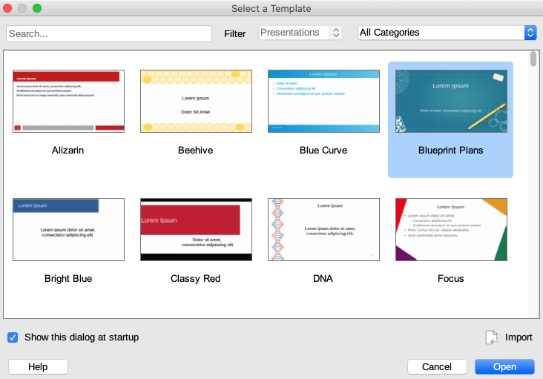
Obrázek 1: Dialogové okno Vyberte šablonu
- testovací Zdeněk Tip
Chceme-li spouštět Impress bez dialogového okna Vyberte šablonu (obrázek 1), zrušíme výběrZobrazit toto dialogové okno při startu v levém dolním rohu dialogového okna.
Ve Windows nebo Linuxu přejdeme v hlavní nabídce na Nástroje > Možnosti > LibreOffice Impress > Obecné a zrušíme výběr Začít s výběrem šablony pod Nový dokument.
V systému macOS zvolíme v hlavní nabídce LibreOffice > Předvolby > LibreOffice Impress > Obecné a zrušíme výběr Začít s výběrem šablony pod Nový dokument.

Hlavní okno programu Impress
Hlavní okno programu Impress (obrázek 2) má tři hlavní sekce: Podokno snímků, Pracovní prostor a Boční panel. V horní části je panel nabídek a nástrojové lišty. Nástrojové lišty lze během vytváření prezentace zobrazit nebo skrýt.
- testovací Zdeněk Tip
Panely Snímky a Postranní lištu lze zavřít klepnutím na X v jejich pravém horním rohu nebo zrušením zaškrtnutí u položek Zobrazit > Panel Snímky nebo Zobrazit > Postranní lišta v hlavní nabídce. Opětovně je otevřeme tak, že v hlavní nabídce zvolíme Zobrazit > Panel snímku nebo Zobrazit > Postranní lišta.
- testovací Zdeněk Tip
Oblast pracovního prostoru můžeme maximalizovat klepnutím na značku Skrýt/Zobrazit uprostřed svislé oddělovací čáry (zvýrazněna na obrázku 2). Použití ovládacího prvku Skrýt/Zobrazit skryje, ale nezavře podokno snímků nebo postranní panel. Chceme-li panel obnovit, klepneme znovu na ovládací prvek Skrýt/Zobrazit.
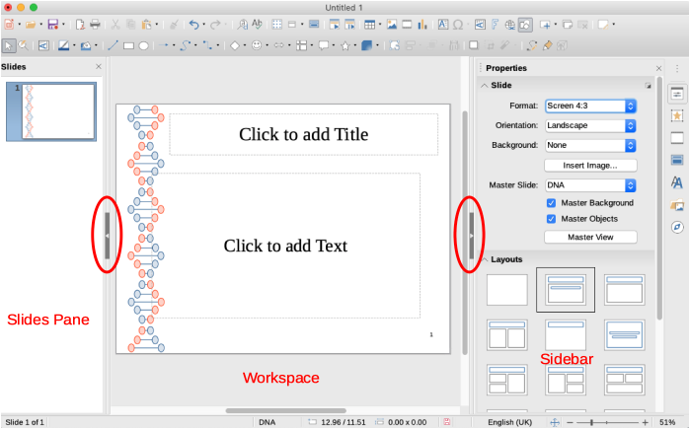
Obrázek 2: Hlavní okno programu Impress se zvýrazněnými prvky Skrýt/Zobrazit

Pracovní plocha
Pracovní plocha (obvykle uprostřed hlavního okna) se otevře v Normálním zobrazení. Má čtyři standardní pohledy, které lze vybrat pomocí karet: Normální,Osnova, Poznámky a Pořadač snímků (obrázek 3). Další informace o zobrazeních pracovní plochy najdeme v části „Zobrazení pracovní plochy“ na straně 13.
Pokud používáte hlavní snímky, budou k dispozici hlavní zobrazení: Předloha snímku,Předloha poznámek a Předloha podkladů. Neexistují žádné karty pro hlavní zobrazení a lze je vybrat pouze přechodem na Zobrazení v hlavní nabídce. Další informace o předlohách snímků najdeme v této uživatelské příručce v kapitole 2, Použití předloh, stylů a šablon snímků.
Obrázek 3: Karty zobrazení pracovního prostoru

Panel snímků
Panel snímků obsahuje náhledy snímků prezentace v pořadí, v jakém se budou zobrazovat. Toto pořadí snímků prezentace lze změnit, což je popsáno v kapitole 9, Prezentace. Klepnutím na obrázek snímku na Panelu snímků jej vybereme a umístíme snímek do pracovního prostoru, kde můžeme provádět změny zobrazeného snímku.
- Chceme-li zobrazit nebo zavřít Panelu snímků, zaškrtneme v hlavní nabídce Zobrazit > Panelu snímků.
- Chceme-li zavřít Panelu snímků, klepneme na ikonuX v jeho pravém horním rohu.
- Chceme-li zobrazit nebo skrýt Panelu snímků, použijeme prvek Skrýt/Zobrazit na levé straně pracovního prostoru (obrázek 2 na stránce 7).
Na jednom nebo více snímcích v Panelu snímků lze provést několik dalších operací. Tyto další operace jsou k dispozici v místní nabídce, když klikneme pravým tlačítkem v Panelu snímků.
- Přidat nové snímky do prezentace.
- Skrýt snímek, aby se v prezentaci nezobrazil.
- Smazat snímek z prezentace.
- Přejmenovat snímek.
- Duplikovat snímek (kopírovat a vložit).
- Přesunout snímek na jiné místo v seznamu snímků přetažením na požadovanou pozici.

Postranní lišta
Postranní lišta Impress, obvykle umístěná na pravé straně pracovního prostoru, je podobná postrannímu panelu v ostatních modulech LibreOffice a skládá se ze sedmi karet. K otevření karty použijeme jednu z následujících metod:
- Klepneme na její ikonu na pravé straně postranní lišty.
- Klepneme na Nastavení postranní lišty v horní části postranní lišty a v rozevíracím seznamu vyberte kartu.
- Přejdeme do hlavní nabídky Zobrazit a v nabídce vybereme požadovanou kartu.
Chceme-li zobrazit nebo skrýt postranní lištu, použijeme jednu z následujících metod:
- V hlavní nabídce zvolíme Zobrazit > Postranní lišta.
- Použijeme klávesovou zkratku Ctrl + F5.
- Použijeme ovládací prvek Skrýt/Zobrazit vpravo od pracovního prostoru (obrázek 2 na stránce 7).
- Chceme-li zavřít Postranní lištu, klepneme na ikonuX v jejím pravém horním rohu.
- Chceme-li zobrazit postranní lištu, kliknutím na jednu z ikon postranní lišty otevřeme kartu.
Vlastnosti
Karta Vlastnosti má devět sekcí, které umožňují měnit rozložení snímků a formát libovolných objektů na snímku. Použití těchto sekcí je vysvětleno v této uživatelské příručce.
- Když je snímek vybrán a objeví se v pracovním prostoru, jsou k dispozici sekce pro změnu rozložení snímku Snímek a Rozvržení.
- Když je vybrán objekt na snímku, jsou k dispozici sekce pro změnu formátu objektu Znak, Odstavec, Oblast, Seznamy, Stín, Čára a Umístění a velikost.
Přechod mezi snímky
Karta Přechod mezi snímky poskytuje výběr přechodů snímků dostupných v Impressu, rychlost přechodu, automatický nebo manuální přechod a to, jak dlouho je vybraný snímek zobrazen (pouze automatický přechod). Další informace o přechodech najdeme v kapitole 9, Prezentace.
Animace
Karta Animace poskytuje snadný způsob přidání, změny nebo odebrání animací k různým prvkům nebo objektům na snímku a jejich vzhledu během prezentace. Další informace o animacích najdeme v kapitole 9, Prezentace.
Předlohy snímků
Na kartě Předloha snímku definujeme styl snímků pro naši prezentaci a Impress obsahuje několik návrhů předloh snímků. Výchozí předloha snímku je prázdná, ale zbývající předlohy snímků mají pozadí a stylizovaný text. Další informace o předlohách snímků najdeme v kapitole 2, Použití předloh, stylů a šablon snímků.
Styly
Na kartě Styly můžeme rychle použít styly kresby a prezentace na vybraný objekt, vytvořit nové styly pro kresbu a prezentaci a upravit oba typy stylů. Pokud styl uložíme, změny se aplikují na všechny prvky prezentace, ve kterých je styl použit. Další informace o stylech najdeme v kapitole 2, Použití předloh snímků, stylů a šablon.
Galerie
Otevře se karta Galerie, kde můžeme vložit objekt do prezentace buď jako kopii, nebo jako odkaz. Kopie je objekt nezávislý na původním objektu. Změny původního objektu kopii nijak neovlivní. Odkaz zůstává na původním objektu závislý. Změny původního objektu se projeví také na odkazu.
Navigátor
Otevře se karta Navigátor, kde se můžeme rychle pohybovat mezi snímky v prezentaci nebo vybrat objekt na snímku. Aby bylo možné snímky a objekty v prezentaci v Navigátoru snadno rozpoznat, je vhodné jim dávat smysluplné názvy. Další informace nalezneme v části „Navigátor“ na stránce 11.

Pravítka
Na horní a levé straně pracovního prostoru bychom měli vidět pravítka (pruhy s čísly). Pokud se nezobrazila, můžeme je povolit volbou Zobrazit > Pravítka v hlavní nabídce. Pravítka zobrazují velikost vybraného objektu na stránce pomocí dvojitých čar (zvýrazněno na obrázku 4). Pravítka můžeme také použít ke správě vodítek objektů a vodicích čar při umisťování objektů.
Na pravítkách jsou také znázorněny okraje stránky nacházející se v oblasti kresby. Tyto okraje můžeme přímo změnit tím, že na pravítkách přetáhneme myší. Oblast okrajů je na pravítkách označena šedou oblastí, jak je znázorněno na obrázku 4.
Chceme-li změnit měrné jednotky pravítek, které lze definovat samostatně, klepneme pravým tlačítkem na pravítko a vyberte měrnou jednotku z rozevíracího seznamu, jak je znázorněno na vodorovném pravítku na obrázku 5.
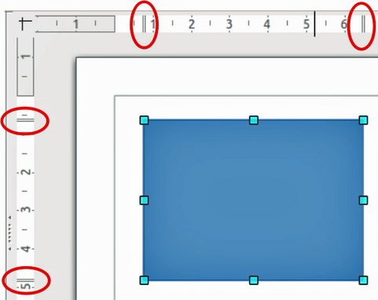
Obrázek 4: Pravítka zobrazující velikost objektu
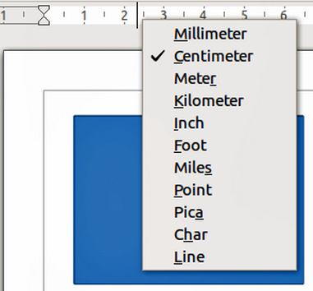
Obrázek 5: Změna jednotek pravítka
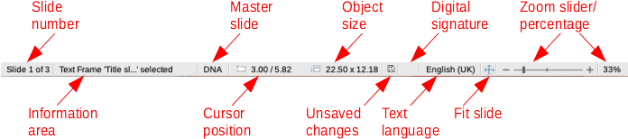
Obrázek 6: Stavový řádek

Stavový řádek
Stavový řádek (obrázek 6), který se nachází ve spodní části okna Impress, obsahuje informace, které nám mohou při práci na prezentaci být užitečné. Stavový řádek můžeme skrýt tím, že v hlavní nabídce Zobrazit zrušíme výběr položky Stavový řádek.
- testovací Zdeněk testovací Zdeněk testovací Zdeněk testovací Zdeněk
Velikosti jsou uvedeny v aktuální měrné jednotce a nemusí být stejné jako jednotky pravítka. Měrná jednotka na Stavovém řádku je definována v Nástroje > Možnosti > LibreOffice Impress > Obecné.
Číslo snímku
Číslo snímku, který je na pracovní ploše aktuálně zobrazen, a celkový počet snímků v prezentaci.
Informační oblast
Mění se v závislosti na vybraném objektu na snímku. Příklady jsou uvedeny v následující tabulce.
Příklad výběru | Příklady zobrazených informací
Oblast textu | Editor textu: Odstavec x, Řádek y, Sloupec z
Grafy, sešity | Vybráno: vložený objekt (OLE)
Obrázek | Vybráno: Rastrový obrázek s průhledností

Předloha snímku
Styl přiřazený snímku, podkladům nebo poznámkám, které jsou aktuálně zobrazeny na pracovní ploše. Klepnutím pravým tlačítkem myši zobrazíme seznam dostupných předloh snímků, vybereme jeden a použijeme jej na vybraný snímek. Poklepáním otevřeme dialogové okno Dostupné předlohy snímků (další informace viz kapitola 2, Použití předloh snímků, stylů a šablon).
Poloha kurzoru / velikost objektu
Zobrazuje různé informace podle toho, zda jsou objekty vybrány nebo ne.
- Pokud není vybrán žádný objekt, čísla pozic ukazují aktuální polohu (souřadnice X a Y) kurzoru myši.
- Když je vybrán objekt a jeho velikost je změněna myší, čísla velikostí objektu ukazují velikost objektu (šířka a výška).
- Pokud je vybrán objekt, čísla pozic zobrazují souřadnice X a Y levého horního rohu a dvojice čísel velikostí objektů zobrazují velikost objektu. Tato čísla se netýkají samotného objektu, ale obrysu výběru, což je nejmenší možný obdélník, který může obsahovat viditelnou část nebo části objektu.
- Když je vybrán objekt, kliknutím do kterékoli z těchto oblastí se otevře dialogové okno Umístění a velikost.
Neuložené změny
Tato ikona označuje, že v prezentaci jsou neuložené změny.
Digitální podpisy
Označuje, zda má prezentace digitální podpis.
Jazyk textu
Označuje jazyk používaný pro jakýkoli text v prezentaci.
Přizpůsobit snímek
Po klepnutí na tuto ikonu se snímek přiblíží tak, aby se vešel na pracovní plochu.
Posuvník měřítka zobrazení
Při pohybu posuvníku se mění přiblížení snímku na pracovní ploše.
Procento zvětšení
Označuje úroveň přiblížení snímku zobrazeného na pracovní ploše. Klepnutím na procento otevřeme dialogové okno Přiblížení a režim zobrazení., kde je možné změnit velikost a režim zobrazení.

Navigátor
Navigátor jsou zobrazeny všechny objekty obsažené v prezentaci. Navigátor nabízí další pohodlný způsob, jak se přesouvat v prezentaci a jak v ní hledat různé prvky.
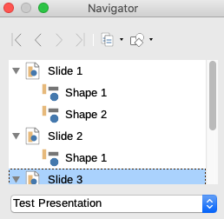
Obrázek 7: Dialogové okno Navigátor
Chceme-li otevřít dialogové okno Navigátor (obr7) zvolíme v hlavní nabídce Zobrazit > Navigátor nebo použijte klávesovou zkratku – pro Windows a Linux Ctrl + Shift + F5 a pro MacOS Cmd + Shift + F5. Případně kliknutím na ikonu Navigátor na postranní liště otevřeme kartu Navigátoru, která má podobný vzhled a funkci jako dialogové okno Navigátor.
Navigátor je užitečnější, pokud pojmenujeme své snímky a objekty (obrázky, tabulky atd.) smysluplnými jmény, místo abychom ponechávali výchozí názvy, například „Snímek 1“ a „Tvar 1“ atd. (znázorněno na obrázku 7). To nám umožní snadno najít snímek nebo objekt v prezentaci.

Nástrojové lišty
Během vytváření snímku lze použít mnoho nástrojových lišt. Nástrojové lišty je možné zobrazit nebo skrýt pomocí nabídky Zobrazit > Nástrojové lišty, v níž klepneme na název lišty. Například nástrojové lišty Standardní a Kresba jsou ve výchozím nastavení zobrazeny, ale lišty Čára a výplň, Formátování textu a Možnosti nikoliv.
Můžeme vybrat ikony nebo tlačítka, která se mají zobrazovat na nástrojových lištách. Chceme-li změnit viditelné ikony nebo tlačítka na libovolné nástrojové liště, klepneme pravým tlačítkem do prázdné oblasti na nástrojové liště a vybereme z místní nabídky Viditelná tlačítka. Viditelné ikony nebo tlačítka jsou označeny zaškrtnutím vedle názvu ikony. Klepnutím na název ikony jej na nástrojové liště skryjeme nebo zobrazíme. Další informace viz kapitola 11, Nastavení a přizpůsobení Impress v této uživatelské příručce a v příručce Začínáme s LibreOffice.
Nástrojové lišty, které se často používají při vytváření prezentace, jsou následující:
Nástrojová lišta Standardní
Nástrojová lišta Standardní (obrázek 8) je stejná pro všechny moduly LibreOffice a není podrobně popsána v této uživatelské příručce. Ve výchozím nastavení je umístěn těsně pod pruhem hlavní nabídky v horní části pracovního prostoru.
Obrázek 8: Nástrojová lišta Standardní
Nástrojová lišta Kresba
Nástrojová lišta Kresba (obrázek 9) obsahuje všechny nezbytné funkce pro kreslení různých geometrických tvarů a tvarů od ruky a pro jejich organizaci ve snímku. Další informace o nástrojové liště Kresba lze nalézt v kapitole 5, Správa grafických objektů.
Obrázek 9: Nástrojová lišta Kresba
Nástrojová lišta Čára a výplň
Nástrojová lišta Čára a výplň (obrázek 10) umožňuje upravit hlavní vlastnosti objektu. Ikony a rozevírací seznamy se mohou měnit v závislosti na typu vybraného objektu. Nástrojová lišta Čára a výplň (obrázek 10) umožňuje změnit barvu, styl a šířku nakreslené čáry, barvu a styl výplně a další vlastnosti objektu. Objekt je třeba nejprve vybrat klepnutím myši. Pokud je vybraným objektem textový rámeček, nástrojová lišta Čára a výplň se změní na nástrojovou lištu Formátování textu (obrázek 11).
Obrázek 10: Nástrojová lišta Čára a výplň
Nástrojová lišta Formátování textu
Nástrojová lišta Formátování textu (obrázek 11) je podobná nástrojové liště Formátování v programu LibreOffice Writer a zobrazí se pouze tehdy, když byl v prezentaci vybrán textový objekt. Nástrojová lišta Čára a výplň se automaticky nahradí (obrázek 10).
Obrázek 11: Nástrojová lišta Formátování textu
- testovací Zdeněk testovací Zdeněk testovací Zdeněk testovací Zdeněk
Vzhled ikon na nástrojových lištách může záviset na operačním systému a na velikosti a stylu ikon zvolených v Nástroje > Možnosti > LibreOffice > Zobrazení. Více informací o práci s nástrojovými lištami se nachází v příručce v Začínáme s LibreOffice.

Zobrazení pracovní plochy
Pracovní prostor Impress má čtyři standardní pohledy vybrané pomocí karet: Normální,Osnova, Poznámky aPořadač snímků. Tyto karty se obvykle zobrazují v horní části pracovního prostoru (obrázek 3 na stránce 7). Pokud se karty nezobrazují, zvolíme v hlavní nabídce Zobrazit> Lišta karet se zobrazeními. Různá zobrazení pracovního prostoru můžeme také vybrat v hlavní nabídce volbou Zobrazit a výběrem pohledu z rozevírací nabídky.
Pokud používáme předlohy snímků, budou hlavní pohledy k dispozici v pracovním prostoru:Předloha snímku,Předloha poznámek a Předloha podkladů. Neexistují žádné karty pro hlavní zobrazení a lze je vybrat pouze přechodem na Zobrazení v hlavní nabídce. Další informace o předlohách snímků najdeme v této uživatelské příručce v kapitole 2, Použití předloh, stylů a šablon snímků.

Normální pohled
Normální zobrazení je hlavní standardní zobrazení pro vytváření jednotlivých snímků v prezentaci. V Normálním zobrazení můžeme navrhovat snímky, přidávat a formátovat libovolný text nebo grafiku a přidávat jakékoli animační efekty k textu nebo grafice.
Pro vložení snímku v Normálním pohledu na pracovní prostor (obrázek 3 na stránce 7) klepneme na miniaturu snímku v podokně Prezentace nebo klepneme na název snímku v Navigátoru.

Zobrazení osnovy
Zobrazení Osnovy v pracovním prostoru (obrázek 12) obsahuje všechny snímky prezentace v jejich očíslovaném pořadí. V podobě osnovy zobrazuje pro každý snímek nadpisy a odrážkové a číslované seznamy. Zobrazuje se pouze text obsažený ve výchozích textových polích na každém snímku. Pokud jsme na snímky přidali textová pole nebo grafické objekty, tyto objekty se nezobrazí. Názvy snímků nejsou zahrnuty.
- Zobrazení osnovy se používá k následujícím účelům.
- Změny textu snímků:
- Přidávání nebo odstraňování textu na snímku, stejně jako v normálním zobrazení.
- Odstavec nebo snímek přesuneme nahoru nebo dolů pomocí šipek na nástrojové liště Osnova (obrázek 13).
- Úroveň osnovy odstavce na snímku změníme pomocí šipek vlevo a vpravo na nástrojové liště Osnova (obrázek 13).
- Porovnání snímků s osnovou (pokud jsme si jednu předem připravili). Pokud si z osnovy všimneme, že je potřeba další snímek, můžeme jej vytvořit přímo v zobrazení Osnova nebo se můžeme vrátit na Normální zobrazení.
- testovací Zdeněk testovací Zdeněk testovací Zdeněk testovací Zdeněk
Pokud se nástrojová lišta Osnova během zobrazení Osnovy nezobrazí, pak v hlavní nabídce zvolíme Zobrazit > Nástrojové lišty a z rozevíracího seznamu vybereme Osnova.
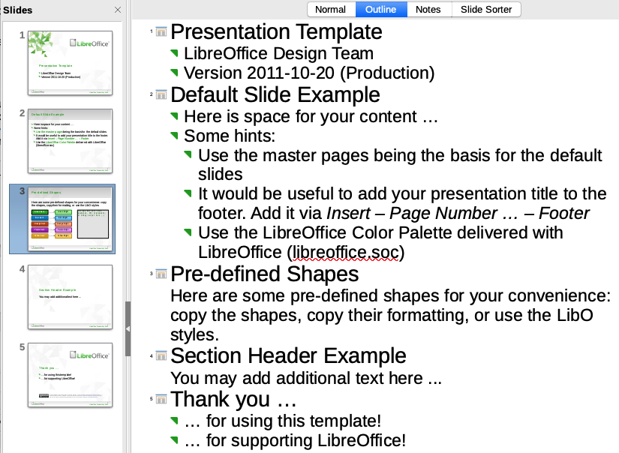
Obrázek 12: Zobrazení osnovy
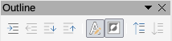
Obrázek 13: Nástrojová lišta Osnova
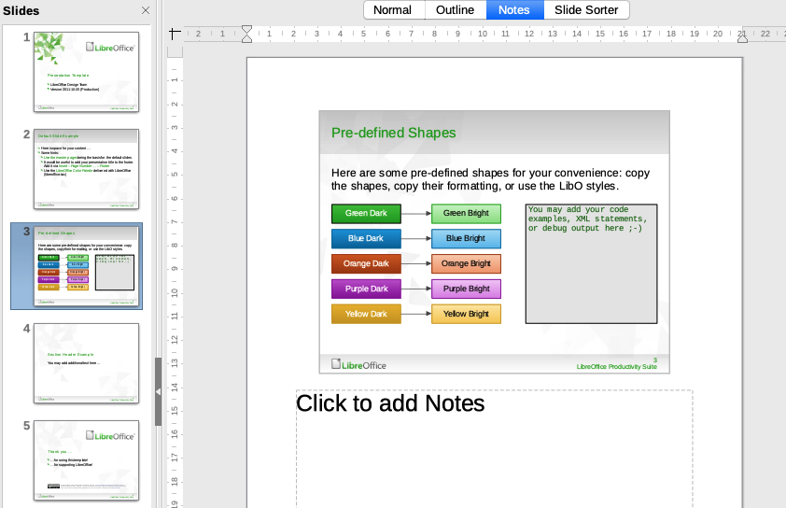
Obrázek 14: Zobrazení poznámek

Zobrazení poznámek
Chceme-li přidat ke snímku poznámky, použijeme na pracovní ploše zobrazení Poznámky (obrázek 14). Tyto poznámky se nezobrazí, když se prezentace zobrazí publiku pomocí externího displeje připojeného k počítači.
- Klepneme na kartu Poznámky na pracovní ploše.
- Pro zobrazení snímku na pracovní ploše klepneme na snímek na panelu Snímky.
- V textovém poli pod snímkem klepneme na slova Kliknutím přidáte poznámky a začněme psát poznámky.
Velikost textového pole Kliknutím přidáte poznámky můžeme změnit pomocí úchytů pro změnu velikosti, které se zobrazí po kliknutí na okraji pole. Pole lze také přesunout nebo změnit velikost kliknutím a tažením na okraji pole.
Když je text vložen do textového pole Klikněte pro vložení poznámek, pole je automaticky formátováno pomocí předdefinovaného stylu Poznámky, který najdeme ve stylech Prezentace na kartě Styly na postranní liště. Styl Poznámky můžeme upravit podle našich potřeb. Další informace najdeme v kapitole 8, Přidávání a formátování snímků a Poznámky.

Zobrazení Pořadač snímků
Zobrazení Pořadač snímků zobrazuje v pracovním prostoru (obrázek 15) všechny miniatury snímků použitých v prezentaci. Toto zobrazení použijeme k práci s jedním snímkem nebo skupinou snímků.
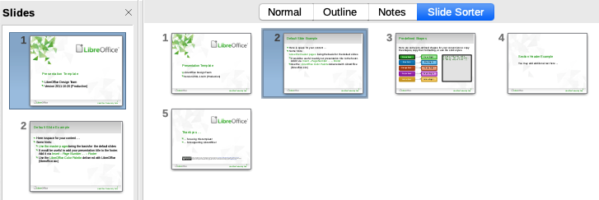
Obrázek 15: Zobrazení Pořadač snímků v pracovním prostoru
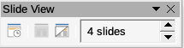
Obrázek 16: Nástrojová lišta Prezentace

Přizpůsobení zobrazení Pořadač snímků
Chceme-li změnit počet snímků na řádek v zobrazení Pořadač snímků:
- V hlavní nabídce zaškrtneme Zobrazit > Nástrojové lišty > Pohled na snímky a zobrazíme nástrojovou lištu Pohled na snímky (obrázek 16).
- Upravíme počet snímků v poli Snímků na řádek (maximum je 15).

Změna pořadí snímků
Změna pořadí snímků v prezentaci jednoho snímku nebo skupiny snímků pomocí zobrazení Pořadač snímků je následující:
- Vybereme snímek nebo skupinu snímků.
- Přetáhneme snímek nebo skupinu snímků na požadované místo.

Výběr skupiny snímků
Chceme-li vybrat skupinu snímků, použijeme jednu z těchto metod:
- Pomocí klávesy Ctrl – klepneme na první snímek a podržíme klávesu Ctrl, čímž vybereme další snímky. Vybrané snímky nemusí být vedle sebe.
- Pomocí klávesy Shift – klepneme na první snímek, a zatímco držíme klávesu Shift, vybereme poslední snímek skupiny. Takto vybereme všechny snímky mezi prvním a posledním.
- Pomocí myši – umístíme kurzor mírně na jednu stranu a mimo první snímek, poté klepneme a podržte levé tlačítko myši a táhneme kurzorem, dokud nebudou vybrány všechny snímky.

Práce v zobrazení Pořadač snímků
V zobrazení Pořadač snímků můžeme se snímky pracovat stejně jako v panelu Prezentace. Chceme-li provést změny, klepneme pravým tlačítkem na snímek a zvolíme některou z následujících položek místní nabídky:
- Vyjmout – odstraní vybraný snímek a vloží jej do schránky.
- Kopírovat – zkopíruje vybraný snímek do schránky bez jeho odstranění.
- Vložit – vloží snímek ze schránky za vybraný snímek.
- Nový snímek – přidá nový snímek za vybraný snímek.
- Duplikovat snímek – vytvoří kopii vybraného snímku a umístí ji hned za vybraný snímek.
- Přejmenovat snímek – umožňuje přejmenovat vybraný snímek.
- Skrýt snímek – skryté snímky se během prezentace nezobrazují.
- Smazat snímek – smaže vybraný snímek.
- Rozvržení – umožňuje změnit rozvržení vybraného snímku.
- Přesunout – umožňuje přesunout nebo přemístit snímek v pořadí prezentace.

Tvorba prezentací
V programu Impress se ve výchozím nastavení zobrazuje dialogové okno Vyberte šablonu (obrázek 1 na stránce 6), kde si můžeme vybrat šablonu, kterou chceme použít ve své prezentaci. Chceme-li vytvořit novou prezentaci bez použití šablony, klepneme v dialogovém okně Vyberte šablonu na Zrušit. V pracovním prostoru a panelu Prezentace se zobrazí prázdný snímek.
- testovací Zdeněk Tip
První krok, který musíme udělat, je rozhodnout se, jaký účel má prezentace mít a podle toho si ji naplánovat. I když změny můžeme dělat kdykoliv, pokud máme představu o tom, komu je prezentace určena, jaká bude její struktura a obsah a jakým způsobem bude prezentována, může nám to ušetřit spoustu času.
Abychom zabránili otevírání dialogového okna Vyberte šablonu při vytváření nové prezentace, zvolíme v hlavní nabídce Nástroje > Možnosti > LibreOffice Impress > Obecné a otevře se dialogové okno Možnosti - LibreOffice Impress - Obecné (obrázek 17), kde zrušíme výběr možnosti Začít s výběrem šablony.
Další informace o vytváření prezentací a možností prezentace najdeme v kapitole 9, Prezentace.
Další informace o nastavení prezentace najdeme v této uživatelské příručce v kapitole 11, Nastavení a přizpůsobení Impress.
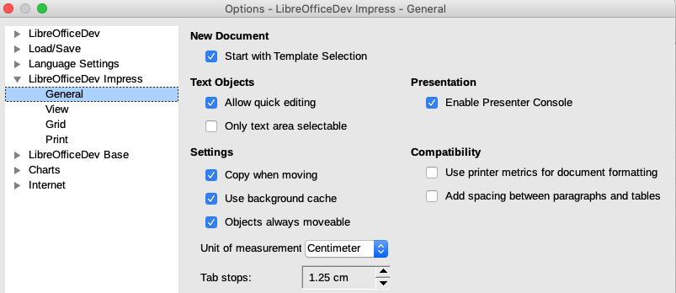
Obrázek 17: Možnosti LibreOffice Impress, dialogové okno Obecné

Nová prezentace
Když vytvoříme novou prezentaci, Impress zobrazí v podokně snímků a v pracovním prostoru pouze jeden snímek (obrázek 2 strana 7). Do prezentace můžete přidávat nové snímky nebo jejich kopie následujícím způsobem.

Vložení nového snímku
Nový snímek se vloží do prezentace pomocí jedné z následujících metod.
- V hlavní nabídce zvolíme Snímek > Nový snímek.
- Klepneme pravým tlačítkem do panelu Prezentace a z místní nabídky vybereme Nový snímek.
- Použijeme klávesovou zkratku Ctrl + M.
- V pohledu Pořadač snímků v pracovním prostoru klepneme pravým tlačítkem na snímek a vybereme z místní nabídky Nový snímek.
- Klikneme na ikonu Nový snímek na nástrojové liště Prezentace (obrázek 18). Pokud není nástrojová lišta Prezentace viditelná, přejdeme v hlavní nabídce na Zobrazit > Nástrojové lišty a zvolíme z rozevíracího seznamu Prezentace.
- testovací Zdeněk testovací Zdeněk testovací Zdeněk testovací Zdeněk
Nový snímek se vloží za vybraný snímek. Pokud není vybraný žádný snímek je nový snímek vložen jako poslední snímek v prezentaci.
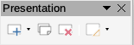Obrázek 18: Nástrojová lišta Prezentace

Duplikovat snímek
Chceme-li duplikovat snímek, vybereme snímek, který chceme duplikovat, v panelu snímků a použijeme jednu z následujících metod. Duplikovaný snímek se v prezentaci přidá za vybraný snímek.
- Klepneme pravým tlačítkem na snímek na panelu Snímky a z místní nabídky vybereme Duplikovat snímek.
- V pohledu Pořadač snímků klepneme v pracovním prostoru pravým tlačítkem myši na snímek a z místní nabídky vybereme Duplikovat snímek.
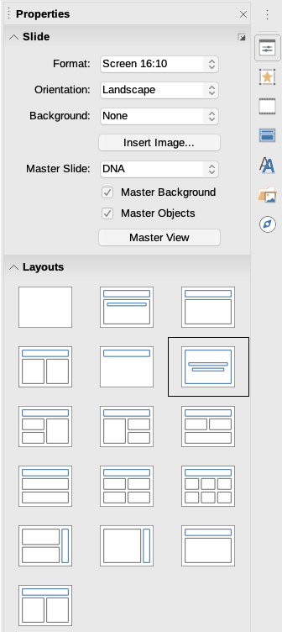
Obrázek 19: Sekce snímků a rozložení v části Vlastnosti v postranní liště
- V hlavní nabídce zvolíme Snímek > Duplikovat snímek.
- Klepneme na ikonu Duplikovat snímek na nástrojové liště Prezentace (obrázek 18). Pokud není nástrojová lišta Prezentace viditelná, přejdeme v hlavní nabídce na Zobrazit > Nástrojové lišty a zvolíme z rozevíracího seznamu Prezentace.

Formát snímku
Klepneme na ikonu Vlastnosti na postranní liště a pro zobrazení možností formátu dostupných pro naši prezentaci otevřeme sekci Snímek (obrázek 19). sekce Snímekumožňuje rychle formátovat všechny snímky obsažené v prezentaci a vybrat pro naši prezentaci předlohy. Další informace o formátování snímků a používání vzorových snímků najdeme v kapitolách 2, Použití vzorových předloh, stylů a šablon a v kapitole 8, Přidávání a formátování snímků a poznámek.

Rozvržení snímku
Ve výchozím nastavení v aplikaci Impress se při vytváření nové prezentace pro první snímek použije rozvržení Snímek s nadpisem. Rozvržení zahrnutá v programu Impress se pohybují od prázdného snímku po snímek se šesti poli obsahu a nadpisem. Další informace o rozložení snímků najdeme v kapitole 8, Přidávání a formátování snímků a poznámek.
První snímek v prezentaci je obvykle snímek s nadpisem. Rozvržení Snímku s nadpisem, který také obsahuje část pro podnadpis, nebo rozvržení Pouze nadpis jsou nejvhodnější rozvržení pro první snímek v prezentaci. U zbývajících snímků pravděpodobně použijeme rozvržení snímku Nadpis, obsah.
Impress nemá funkce pro vytváření vlastních rozvržení. Můžeme však změnit velikost a přesunout různé prvky v rozložení snímku. Další informace nalezneme v části „Úprava prvků snímku“ na stránce 21.
- testovací Zdeněk Tip
Chceme-li zobrazit názvy rozložení snímků, použijte funkci tipy. Umístíme kurzor nad ikonu v oblasti Rozvržení (stejně jako v případě jiných ikon) na kartě Vlastnosti postranní lišty a její název se zobrazí v malém obdélníku.

Výběr rozvržení snímku
Pro každý snímek v prezentaci vybereme rozvržení snímku následovně:
- Vybereme snímek v prezentaci.
- Vybereme rozvržení snímku pomocí jedné z následujících metod:
- Klepneme na požadované rozvržení v sekci Rozvržení na kartě Vlastnosti postranní lišty (obrázek 19).
- V hlavní nabídce zvolíme Snímek > Rozvržení a z rozbalovacího seznamu vybereme požadované rozvržení.
- Klepneme pravým tlačítkem na snímek v panelu Snímky, vybereme z místní nabídky Rozvržení a z rozbalovacího seznamu vybereme požadované rozvržení.
- Klepneme na ikonu Rozvržení snímku na nástrojové liště Prezentace (obrázek 18 na straně 17) a vybereme z dostupných možností rozvržení. Pokud není nástrojová lišta Prezentace zobrazena, přejdeme v hlavní nabídce na Zobrazit > Nástrojové lišty a zvolíme z rozevíracího seznamu Prezentace.
- testovací Zdeněk testovací Zdeněk testovací Zdeněk testovací Zdeněk
Text and graphic elements can be readjusted at any time during the preparation of a presentation, but changing the layout of a slide that already contains some contents can have a dramatic effect. It is therefore recommended that you pay particular attention to the layout you select. If you do need to change the layout after contents have been added, the contents are not lost though they may need to be reformatted.

Změna rozvržení snímku
Change the slide layout for a slide in your presentation as follows:
- Vybereme snímek v prezentaci.
- Select a new layout for your slide using one of the following methods:
- Klepneme na požadované rozvržení v sekci Rozvržení na kartě Vlastnosti postranní lišty (obrázek 19).
- V hlavní nabídce zvolíme Snímek > Rozvržení a z rozbalovacího seznamu vybereme požadované rozvržení.
- Right click on a slide in the Slides Pane, select Layout from the context menu and select the required layout from the drop down list.
- Klepneme na ikonu Rozvržení snímku na nástrojové liště Prezentace (obrázek 18 na straně 17) a vybereme z dostupných možností rozvržení. Pokud není nástrojová lišta Prezentace zobrazena, přejdeme v hlavní nabídce na Zobrazit > Nástrojové lišty a zvolíme z rozevíracího seznamu Prezentace.
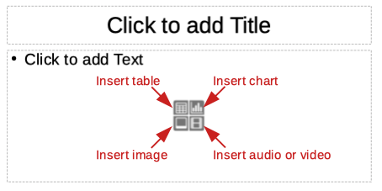
Figure 20: Selecting slide contents type

Obsah snímku
Několik rozvržení zahrnuje jedno či více polí s obsahem. Each of these boxes can be configured to contain one of the following elements: slide title, text, table, chart, image or audio/video.
- Slide title – click on Click to add Title (Figure 20) and type a title in the text box. Impress enters text editing mode and the Text Formatting toolbar (Figure 11 on page 13) automatically opens. For more information on formatting text, see Chapter 3, Adding and Formatting Text.
- Text – click on Click to add Text (Figure 20) and type your contents in the text box. Impress enters text editing mode and the Text Formatting toolbar (Figure 11 on page 13) automatically opens. For more information on formatting text, see Chapter 3, Adding and Formatting Text.
- Table – click on the Insert table icon (Figure 20) and the Insert Table dialog opens. Enter the number of columns and rows, then click OK. The dialog closes and a table is inserted into the slide. Impress enters text editing mode and the Text Formatting toolbar (Figure 11 on page 13) automatically opens. For more information on using tables, see Chapter 3, Adding and Formatting Text.
- Chart – click on the Insert chart icon (Figure 20) and the Impress default chart is placed in the slide. The Chart Type section in the Properties deck on the Sidebar opens allowing you to edit the chart to your requirements. For more information on using charts, see Chapter 7, OLE, Spreadsheets, Charts, and Other Objects.
- Image – click on the Insert image icon (Figure 20) and a file browser opens. Navigate to where the image you want to use is located. Select the file and click on Open. The image is placed into the slide and the file browser closes. The Image section in Properties on the Sidebar opens allowing you to edit the image file. For more information on using images, see Chapter 4, Adding and Formatting Pictures and Chapter 7, OLE, Spreadsheets, Charts, and Other Objects.
- Audio or video – click on the Insert audio or video icon (Figure 20) and a file browser opens. Navigate to where the audio or video file you want to use is located. Select the file and click on Open. The image is placed into the slide and the file browser closes. The Media Playback section in Properties on the Sidebar opens allowing you to operate the audio or video file. For more information on using audio and video, see Chapter 7, OLE, Spreadsheets, Charts, and Other Objects.

Úprava prvků snímku
When a slide is inserted into your presentation, it contains elements that were included in the selected slide layout. Je málo pravděpodobné, že předdefinovaná rozvržení budou zcela vyhovovat našim požadavkům. You may want to remove elements that are not required or insert objects such as text and/or graphics.
Although Impress does not have the functionality to create new layouts, it allows you to resize and move the slide elements. It is also possible to add slide elements without being limited to the size and position of content boxes.
- testovací Zdeněk testovací Zdeněk testovací Zdeněk testovací Zdeněk
It is recommended that changes to slide elements in the layouts included in Impress are only be made using normal view, which is the default. Attempting any changes to a slide element when in master view is possible, but may result in unpredictable results and requires extra care as well as a certain amount of trial and error.

Přesouvání pole s obsahem
- Click on the outer frame so that the selection handles are displayed.
- Place the mouse cursor on the frame so that the cursor changes shape. This is normally a clenched hand, but depends on your computer setup.
- Click the left mouse button and drag the contents box to its new position on the slide, the release the mouse button.

Změna velikosti pole s obsahem
- Click on the outer frame so that the selection handles are displayed.
- Place the mouse cursor on a selection handle the frame so that the cursor changes shape.
- Click the left mouse button and drag the selection handle on the frame to resize the contents box, then release the mouse button.
- Top and bottom selection handles change the height of a contents box.
- Left and right selection handles change the width of a contents box.
- Corner selection handles change width and height of a contents box.

Odstranění prvků
- Click a contents box or an element to highlight it and the selection handles are displayed.
- Press the Delete or Backspace key to remove the contents box or element.

Přidávání textu
There are two ways of adding text to a slide – contents box or text box. For more information on text, see Chapter 3, Adding and Formatting Text.
- Contents box – click on Click to add text (Figure 20) in the contents box and type your text. Outline styles are automatically applied to the text as you insert it. You can change the outline level of each paragraph as well as its position within the contents box by using the arrow buttons on the Outline toolbar (Figure 13 on page 14) and Workspace Outline view (Figure 12 on page 14).
- Text box – click on the Text icon on the Standard toolbar (Figure 8 on page 12) or Drawing toolbar (Figure 9 on page 12) to select text mode, then click on your slide. A text box is created and the Text Formatting toolbar (Figure 11 on page 13) automatically opens. Type your text and click outside the text box to end text mode.

Přidávání obrázků nebo objektů
To add images or objects to a slide, for example a picture, clipart, drawing, photograph, or spreadsheet, click on Insert on the main menu bar and select from the drop down menu the image or object type you require. For more information on adding objects, see the following chapters:
- Chapter 4, Adding and Formatting Images
- Chapter 5, Managing Graphic Objects
- Chapter 6, Formatting Graphic Objects
- Chapter 7, OLE, Spreadsheets, Charts, and Other Objects

Úprava vzhledu snímku
To change the background and other characteristics of all slides in the presentation, you need to modify the master slide or select a different master slide.
A master slide is a slide with a specified set of characteristics that acts as a template and is used as the starting point for creating other slides. These characteristics include the background, objects in the background, formatting of any text used, and any background graphics.
- testovací Zdeněk testovací Zdeněk testovací Zdeněk testovací Zdeněk
V LibreOffice se v této souvislosti používají dva různé pojmy. Master slide, slide master, and master page. These terms all refer to a slide that is used to create other slides. This user guide, however, uses only the term Master Slide.
Impress has included a range of master slides, found in the Master Slide section on the Properties deck in the Sidebar. Můžeme však vytvořit vlastní předlohy snímku nebo je můžeme získat z jiných zdrojů. See Chapter 2, Using Slide Masters, Styles, and Templates for information on creating and modifying master slides.
To change the background of an individual slide or a master slide:
- Right click on a slide or master slide and select Properties from the context menu to open the Slide Setup dialog (Figure 21).
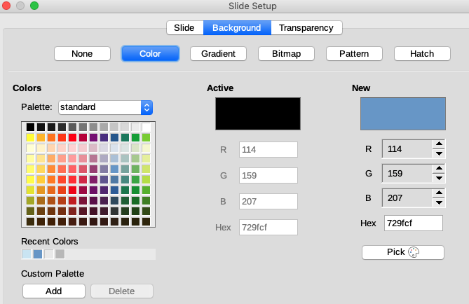
Figure 21: Slide Setup dialog - Background
- Select Background and then select the type of background to use from None, Color, Gradient, Bitmap, Pattern and Hatch.
- Make your selection from the various properties that are available for each type of background.
- Click OK to apply your changes and close the dialog.
- testovací Zdeněk testovací Zdeněk testovací Zdeněk testovací Zdeněk
Inserting and correctly formatting background is beyond the scope of this chapter. For more information, see Chapter 6, Formatting Graphic Objects.

Úpravy prezentací
By default, a slide show will display all the slides in the same order as they appear in Workspace Slide Sorter view (Figure 15 on page 15).
Now is a good time to review the entire presentation and answer some questions. Run the slide show at least once (see “Running a slide show” on page 24) before answering them. You may have some questions of your own.
- Are the slides in the correct order? If not, some of them will need to be moved.
- Is the information well spaced and visible to members of an audience at the back of a large room? They may not be able to see information at the bottom of a slide, so you may need to design your presentation to fit the top three-quarters of the screen.
- Would an additional slide make a particular point clearer? If so, another slide needs to be created.
- Do some of the slides seem unnecessary? Hide or delete them.
- Would animations help some of the slides? This is considered an advanced technique.
- Should some of the slides have a different slide transition than others? The transition of those slides should be changed.
- testovací Zdeněk Tip
If one or more slides seem to be unnecessary, hide the slide or slides, and view the slide show a few more times to make sure they are not needed. To hide a slide, right-click the slide in the Slides Pane and select Hide Slide from the context menu. Do not delete a slide until you have done this or you may have to create that slide again.
Once you have answered these and your own questions, make the necessary changes. Making changes is done easily in the Workspace Slide Sorter view (Figure 15 on page 15).

Pořadí snímku
Change the slide order in your presentation using one of the following methods:
- In the Workspace Slide Sorter view, click on the slide you want to move and drag it to its new position in the presentation.
- In Slides Pane, click on the slide you want to move and drag it to its new position in the presentation.

Animace
If you want to add animations to slides in your presentation, click on the Animation icon on the Sidebar to open the Animation deck giving access to the various animation options as follows:
- Animation category.
- Animation effect.
- How the animation starts.
- Animation direction, duration and delay.
- Automatic preview.
Animation is an advanced technique and is beyond the scope of this chapter. For more information on animation, see Chapter 9, Slide Shows.

Přechody mezi snímky
To give your presentation a professional look, it is recommended to add transitions between each slide in your presentation. Click on the Slide Transition icon on the Sidebar to open the Slide Transition deck giving access to the various transition options as follows:
- Transition type.
- Modify the transition.
- How the slide advances in the presentation.
- Automatic preview
Adding slide transitions is an advanced technique and is beyond the scope of this chapter. For more information on slide transitions, see Chapter 9, Slide Shows.

Spuštění prezentace
When you have completed your presentation, it is recommended to run a slide show as a test to make sure that everything is to your satisfaction. For more information and details about running a slide show, see Chapter 9, Slide Shows.
- To run a slide show after completing your presentation, use one of the following methods:
- Go to Slide Show on the main menu bar and select Start from First Slide from the context menu or use the keyboard shortcut F5. The Presentation Console (Figure 22) automatically opens.
- Go to Slide Show on the main menu bar and select Start from Current Slide from the context menu or use the keyboard shortcut Shift + F5. The Presentation Console (Figure 22) automatically opens.
- If the option Automatically after X seconds has been selected, the slide show will automatically run after the selected time has elapsed.
- If the option On mouse click has been selected, use one of the following methods to move to the next slide.
- Click the mouse button to advance to the next slide.
- Use the arrow keys on the keyboard to go to the next slide or back to the previous one.
- Press the Spacebar on the keyboard to advance to the next slide.
- Click on the arrows displayed at the bottom of the Presentation Console (Figure 22) to move to the next slide or back to the previous one.
- When the slide show has ended or to exit the slide show before it has finished, press the Esc key to close the Presentation Console (Figure 22) and return to your presentation in Impress.
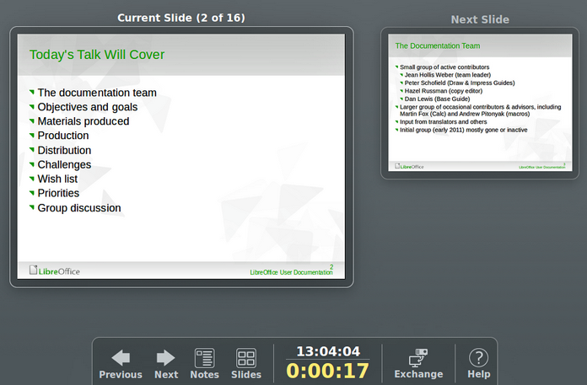
Figure 22: Impress Presentation Console

Prezentační konzole
The Presentation Console (Figure 22) in LibreOffice Impress can also be used when an extra display for presentation has been connected your computer. The Presentation Console provides extra control over slide shows by using different display views:
- On an external display the audience sees the current slide in the presentation.
- On your computer display you see the current slide, the upcoming slide, any slide notes, and a presentation timer.
For more information and details about using the Presentation Console, see Chapter 9 Slide Shows.

